第四章 光现象（知识清单）
思维导图
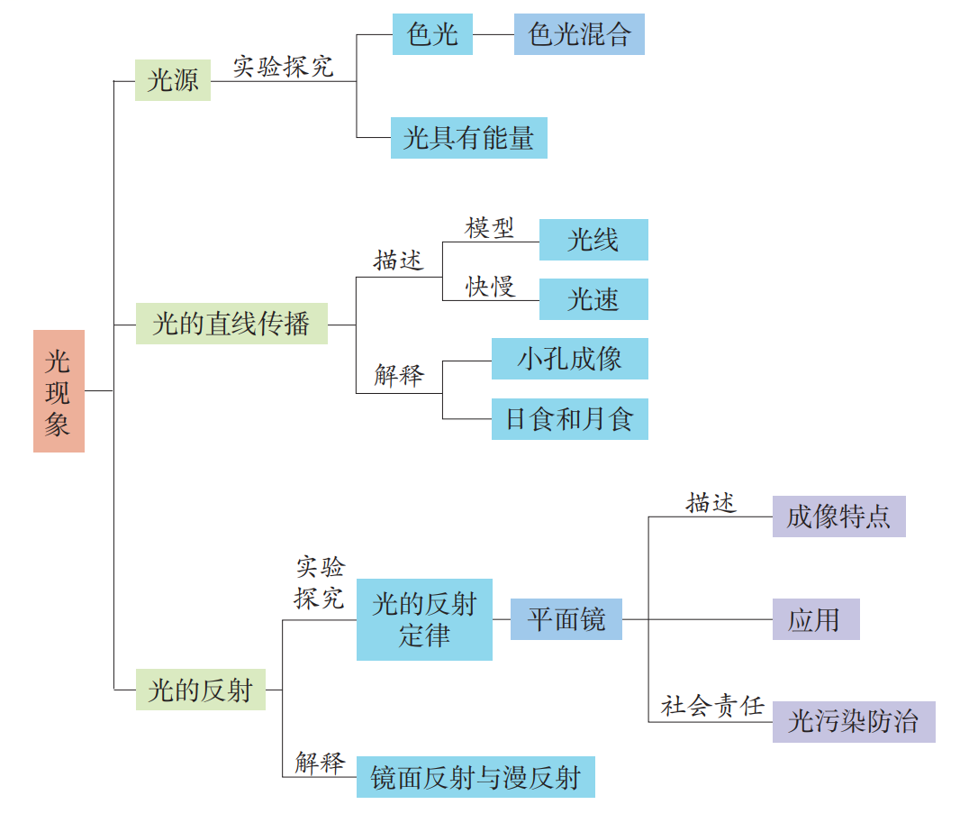
第一节 光的色彩
一、光源：
1. 光源：把本身发光的物体叫作光源。
2. 光源的分类：
（1）天然光源：自然界本身存在的光源。如太阳、萤火虫、水母、灯笼鱼等。
（2）人造光源：人为制造的光源。如点燃的火把、点燃的油灯、发光的手电筒、发光的电灯、发光的无影灯等。
3. 提示：光源是指自身能够发光的物体，如太阳、发光的电灯、点燃的蜡烛等都是光源。有些物体本身不发光，但由于它们能反射太阳光或其它光源发出的光，好像它们也在发光一样，不要误认为是光源，如月亮、所有行星和反光的镜子等。
二、光的色散
1. 光的色散概念
太阳光（白光）经过三棱镜被分解成红、橙、黄、绿、蓝、靛、紫等多种颜色的光，这种现象叫作光的色散。
2. 单色光与复色光
（1）不能分解的光叫作单色光，如红、橙、黄、绿、蓝、靛、紫。
（2）由几种单色光混合而成的光叫作复色光，白光（太阳光）是复色光。
3. 光发生色散的实质
光发生色散的实质是光的折射现象。不同颜色的光经三棱镜后，偏折（折射）程度不同，其中红光偏折程度最小，紫光偏折程度最大；所以白光经三棱镜后，在光屏由上到下呈现为红、橙、黄、绿、蓝、靛、紫七种颜色。
4. 生活中的色散现象：
（1）彩虹：太阳光被空气中水滴色散形成的；
（2）彩色的肥皂泡：太阳光经气泡发生色散形成的。
三、色光的混合
1. 光的三原色
把红、绿、蓝叫作色光的三原色。红、绿、蓝三种色光按不同的比例混合可以产生各种不同的色光；红、绿、蓝三种色光按等比例混合可以产生白光。但是自然界中的红、绿、蓝三种颜色的光无法用其他颜色的光混合的。
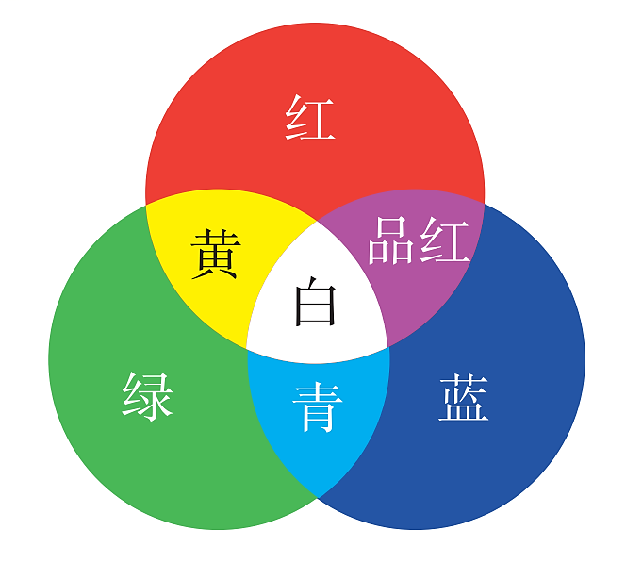
2. 色光的混合
（1）色光的混合
红、绿、蓝三种色光中，只要适当调配红、绿、蓝三种色光的比例，就可以产生各种颜色的光。例如，红光＋绿光→黄光；红光＋蓝光→品红光；绿光＋蓝光→青光；红光＋绿光＋蓝光→白光。
（2）我们看到的电视机、计算机显示器或手机屏幕上的丰富色彩就是由三原色光混合而成的。
3. 物体的颜色
（1）透明物体的颜色由透过它的色光决定；
（2）不透明物体的颜色由它反射的色光决定。
第2节 光的直线传播
一、光在均匀介质中的传播
1. 光的直线传播
（1）光的传播介质：空气、水、玻璃等透明物质可以作为光传播的介质。
（2）光在同种均匀介质中沿直线传播。
（3）光在不同的介质或同种不均匀的介质中，不一定沿直线传播。
2. 光线
（1）概念：通常用一条带箭头的直线表示光传播的路径和方向，这样的线叫作光线。
（2）画法：光线是实线，且表示光线传播方向的箭头一般画在直线的中间位置。
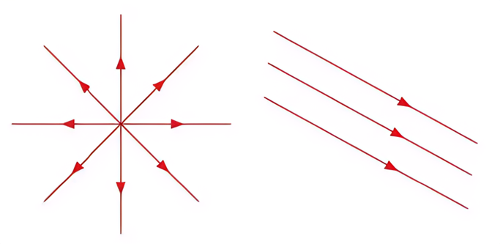
（3）研究方法：物理模型法。即通过模型来揭示原型的形态、特征和本质的方法称为“模型法”。光线实际上是不存在的，人们是为了方便研究光的传播路径而引入的一种物理模型。
二、光的直线传播的一些现象
（1）影子：光在传播过程中，遇到不透明的物体，在物体背面形成的阴暗区叫影子。
（2）日食、月食的形成
①原理：光的直线传播。
②成因：日食是地球上的人看太阳，由于光是沿直线传播的，太阳光被月球挡住了（图甲）。月食是地球上的人看月球，由于光是沿直线传播的，太阳光被地球挡住了（图乙）。
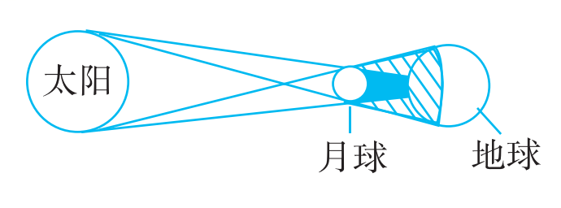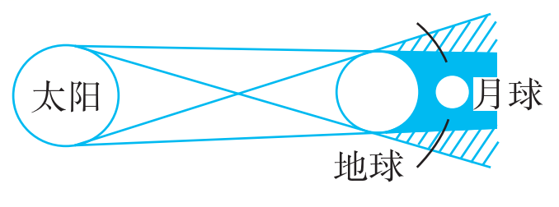
甲 乙
当月球运行到太阳和地球中间时，太阳光被不透明的月球挡住，月球的黑影落在地球上，就形成了日食。而当地球运行到太阳和月球中间时，太阳光被不透明的地球挡住，地球的影落在月球上，就形成了月食。
（3）小孔成像
小孔成像的原理是光的直线传播。如图所示，烛焰上部的光线，由于光的直线传播，通过小孔后，射到了下部；同理，烛焰下部的光线通过小孔后，射到了上部。
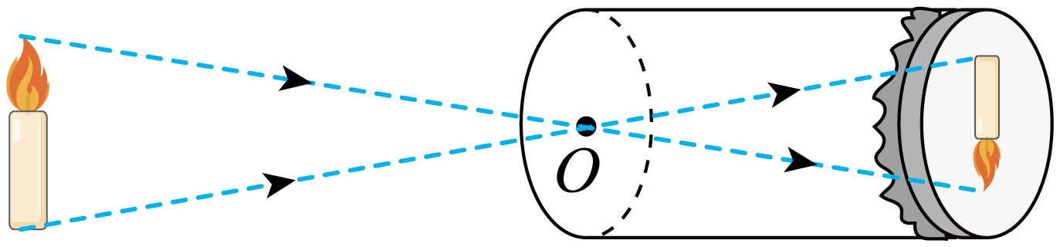
小孔成像的特点
①成像性质：倒立的大小不确定的实像（选填“倒”或“正”）。上下颠倒、左右相反。
②影响成像大小的因素：与物体到小孔的距离以及光屏到小孔的距离有关。
③像的形状：与物体的形状相同，与小孔的形状无关。
4. 光的直线传播的应用
利用激光引导开凿隧道；射击瞄准时的“三点一线”；站队列时，队列是否整齐的判断；木工检查木板是否平直等等。
三、光的传播速度
1. 光在真空中的传播速度：光在真空中的传播速度（用c表示）最快。c＝3.0×10⁸m/s。
2. 光在其他介质中的速度
（1）光在空气中的传播速度接近光在真空中的传播速度，可以认为等于c。
（2）光在水中的传播速度约为3c/4,在玻璃中的传播速度约为2c/3。
3. 比较声与光的传播情况
声 | 光
不能在真空中传播 | 能在真空中传播，且速度最大
15℃空气中速度为340m/s | 空气中速度约为3.0×10⁸m/s
声音传播需要介质 | 光的传播不需要介质

第3节 平面镜
一、平面镜成像的特点
平面镜所成的像是虚像，像和物大小相等，且它们到平面镜的距离也相等，像和物关于镜面对称。
二、平面镜成像作图的两种方法
1. 利用平面镜的成像原理作图。如图所示，步骤如下：
①从发光点S引出两条光线，照射到平面镜上；
②作两条入射光线的法线；
③根据光的反射定律，作两条入射光线的反射光线；
④作反射光线的反向延长线，交点S'即为发光点S的像点。
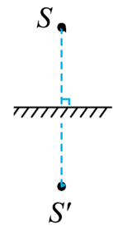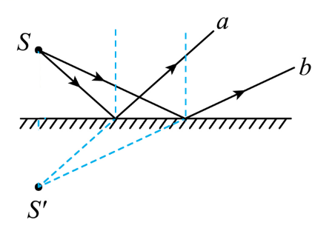
2. 用对称法作图。
如图所示，步骤如下：
①过S点作平面镜的垂线（像与物的连线跟镜面垂直），用虚线；
②取S '点，让S '到镜面的距离等于S到镜面的距离（像到镜面的距离与物到镜面的距离相等）；
③用虚线画出像点S '（像与物大小相等）。
三、平面镜的应用与负面影响
1. 利用平面镜成像。如练功房内，演员利用平面镜可以矫正自己的舞姿；家庭用的穿衣镜；医生用来检查牙齿的小镜子等。
2. 利用平面镜可以改变光的传播方向。如潜水艇用的潜望镜、显微镜、投影仪中的平面镜等，都利用到了平面镜能改变光路的特点：修建体育馆和高大建筑物时，利用平面镜把太阳光反射到室内，改善光照条件等。
3. 利用平面镜来扩大视觉空间。理论上，在一个房间内安装一个尺寸合适的平面镜，能使人感觉到空间增大了一倍。
4. 光污染：建筑物的玻璃幕墙反射出的刺眼阳光；夜间行车时，车内物物通过风挡玻璃成的像。
第4节 光的反射
一、光的反射
1. 光的反射现象
光从一种介质射到另一种介质的表面时，会有一部分光返回到原介质中，这种传播现象叫作光的反射。光遇到桌面、水面以及其他许多物体的表面都会发生反射。我们能够看见不发光的物体，就是因为物体反射的光进入了我们的眼睛。
2. 描述光反射的有关概念（如图）：
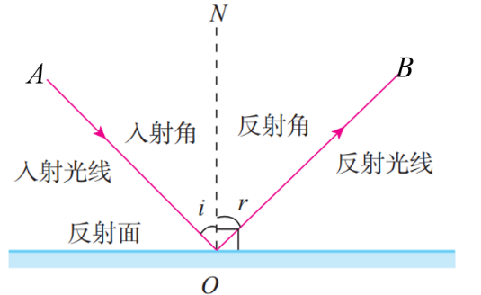
（1）一点：入射点O，入射光在反射面上的投射点；
（2）三线：入射光线AO，投射到反射面的光线；反射光线OB，经反射面反射出的光线；法线ON，过入射点与反射面垂直的直线；
（3）两角：
入射角i：入射光线与法线之间的夹角；反射角r：反射光线与法线之间的夹角。
3. 提示
（1）反射角和入射角都是光线与法线的夹角，而不是光线与反射面的夹角。
（2）反射光线与入射光线是真实存在的，是可以看见的，用带箭头的实线表示；法线则是人们为研究反射现象而引入的一条位置参考线，所以在画光路图时，总是用虚线表示法线（均选填“虚”或“实”）。
二、光的反射定律
1. 光的反射定律
（1）内容：在反射现象中，反射光线、入射光线和法线在同一平面内；反射光线、入射光线分别位于法线两侧；反射角等于入射角。
（2）简记光的反射定律：
①三线共面。即反射光线、入射光线和法线在同一平面内；
②两线分居。即反射光线与入射光线分居在法线的两侧；
③两角相等。即反射角等于入射角。
（3）对光的反射定律的理解：
①对应关系：每一条反射光线对应着一条入射光线。
②因果关系：反射现象发生时，先有入射光线，后有反射光线。反射光线是随着入射光线的改变而改变的，所以不能把“反射角等于入射角”说成“入射角等于反射角”。
③变化规律：反射光线随入射光线的改变而改变，人射光线“靠近”或“远离”法线，反射光线也相应地“靠近”或“远离”法线，即反射角随入射角的增大而增大，随入射角的减小而减小。
④特殊情况：光线垂直镜面入射时，入射角为0°，反射光线沿原路返回，反射角也为0°，光的传播方向改变了180°，并不是没有发生反射。
（4）在反射现象中，光路是可逆的。
三、平面镜成虚像
1. 平面镜成虚像
如图所示，设来自烛焰上点 S 的两条光线经平面镜反射后进入人眼，这两条光线的入射点分别为 O₁和O₂，根据光的反射定律，可作出反射光线 O₁A₁ 和 O₂A₂。它们的反向延长线（虚线）相交于平面镜后的点 S'，人会感到光好像是从点 S' 发出的，点S' 就是点S的虚像。同理，烛焰上的其他点也都能通过平面镜形成对应的虚像点，因而形成整个烛焰的虚像。由此可见，烛焰的虚像并不发光，它是由射入人眼的反射光所形成的视觉效果。
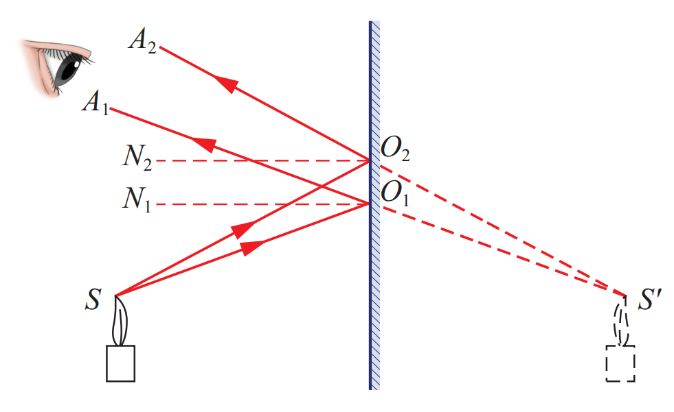
2. 平面镜成像的原理：光的反射。
3. 实像和虚像
（1）实像：由实际光线会聚而成的像叫实像。实像的特点是倒立的，可用光屏承接，也可以用眼睛直接观察。例如小孔成的像。
（2）虚像：不是实际光线会聚而成，是实际光线的反向延长线相交而成。虚像的特点是正立的，只能用眼睛观察，不能用光屏承接。例如平面镜成的像。
四、镜面反射和漫反射
1. 镜面反射
（1）概念：一束平行光照射到镜面上后，会被平行地反射，这种反射叫作镜面反射。平静的水面、抛光的金属面、各种镜面的反射都是镜面反射。
（2）现象：迎着太阳看平静的水面，特别亮；背着太阳看平静的水面，很暗；黑板“反光”会“晃眼”等。
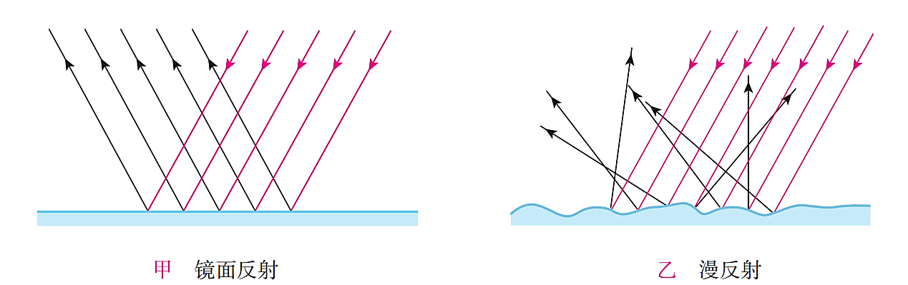
2. 漫反射
（1）概念：凹凸不平的表面会把平行的入射光向着四面八方反射，这种反射叫作漫反射。
（2）现象：能从各个方向看到本身不发光的物体，是由于光照射到物体上发生了漫反射。
五、凸面镜和凹面镜
1. 凸面镜
反射面是凸面的镜子叫凸面镜。凸面镜对光有发散作用，常用来扩大视野。汽车的后视镜、街头路口的反光镜都是应用了凸面镜对光的发散作用。
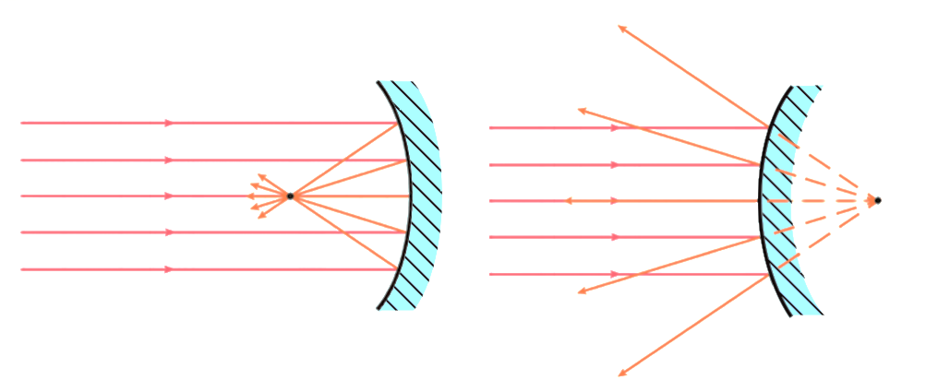
凸面镜对光的发散 凹面镜对光的会聚
2. 凹面镜
反射面是凹面的镜子叫凹面镜。凹面镜对光有会聚作用，太阳灶、手电筒反光镜、医生检查耳朵用的医用反光镜都是应用了凹面镜对光的会聚作用。
3. 凸面镜和凹面镜都是利用光的反射成像的，都遵循光的反射定律且符合光路可逆性。

本章典型实验
一、探究光的反射定律
【设计实验】
1. 实验器材
激光笔、铅笔、量角器、平面镜、可折转的白色粗糙硬纸板等。
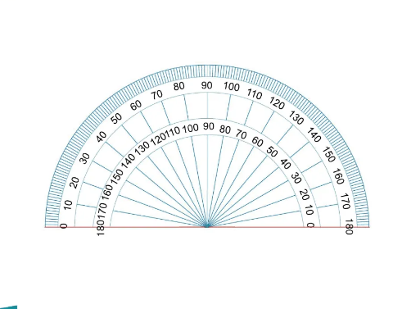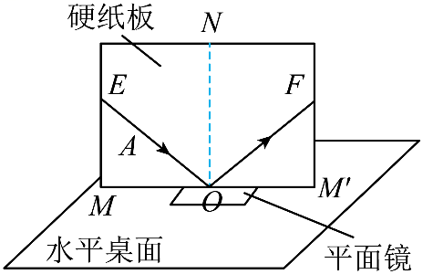
①量角器：测量入射角和反射角的度数。
②可折转白色粗糙硬纸板的作用：一是显示光的传播路径，对光线起漫反射作用；二是探究入射光线、法线和反射光线是否在同一平面内。
2. 实验与装置
把一个平面镜放在水平桌面上，再把一张纸板ENF竖直地立在平面镜上，纸板上的直线ON垂直于镜面。用激光代替光线照射到镜面上，为了能观察到激光传播的路径，将激光笔贴着可以折的白纸板照射，并用笔记录下激光传播径迹，观察激光传播径迹并进行比较，从而找到光反射时遵循的规律。
【进行实验】
1. 如图1所示，把一个平面镜放在水平桌面上， 再把一张白色硬纸板竖直地立在平面镜上（ON垂直于镜面）。
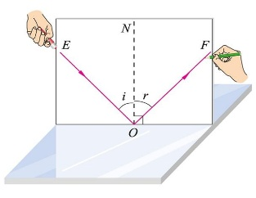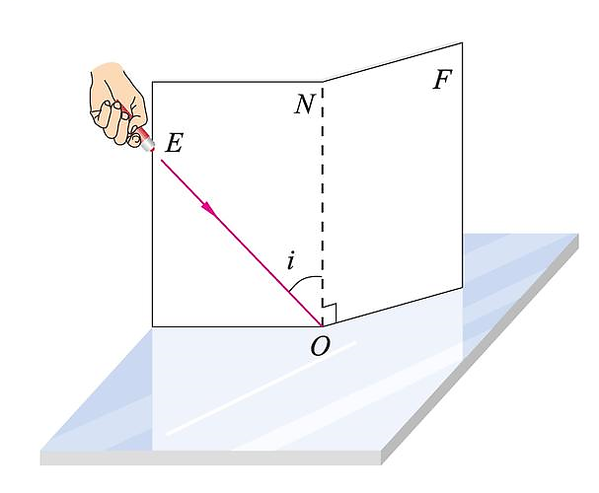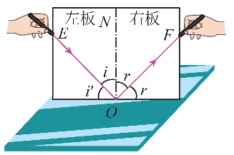
图1 图2 图3
2. 让激光束贴着硬纸板沿某一角度射到O点，经平面镜反射，沿另一个方向射出，在硬纸板上用铅笔描出入射光EO和反射光OF的径迹。
3. 改变入射光EO跟法线之间的夹角，重做两次实验，均用铅笔描出入射光和对应的反射光的径迹。
4. 把右侧纸板NOF向前或向后折转某一角度（如图2所示），仍使激光束贴着硬纸板射到O点，观察是否还能在右侧的纸板上看到反射光线。
5. 如图3所示，让激光笔发出的光逆着原来的反射光射向镜面时，这时的反射光将沿着什么方向射出？
【收集证据】
1. 记录表一
次数 | ∠i | ∠r
1 | 30° | 30°
2 | 45° | 45°
3 | 35° | 35°

2. 入射光和对应的反射光的径迹
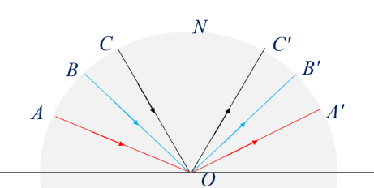
3. 记录表二
纸板的位置 | 是否看到反射光
纸板 NOF 向前折 | 看不见
两纸板在同一平面内 | 看见
纸板 NOF 向后折 | 看不见
【分析与论证】
1. 分析实验现象
①分析反射角和入射角的大小可得出：反射角等于入射角。
②分析反射光线、入射光线和法线的位置关系：可看到两半块纸板在一个平面内时有反射光线，右半部分向前折或向后折，观察不到反射光线。说明：反射光线、入射光线、和法线在同一平面内。
③多次改变入射光线的路径，分别沿AO、BO、CO的方向射到平面镜，记录对应反射光线的路径分别为OA'、OB'、OC'。会发现：反射光线和入射光线分别位于法线的两侧。
④将光线逆着反射光线的方向射入，观察到新的反射光的传播路径与原来的入射光线重合。表明光路可逆。
2. 实验结论
光的反射定律：在反射现象中，反射光线、入射光线和法线在同一平面内；反射光线和入射光线分别位于法线两侧；反射角等于入射角。
在反射现象中，光路可逆。
【交流与评估】
1. 对应关系：每一条反射光线对应一条入射光线。
2. 让光线紧贴纸板（光屏）射向O点的目的：在硬纸板（光屏）上能显示光路.
3. 实验描绘光的传播路径的方法：在入射光线和反射光线上取一个点，将该点与反射点连接。
4. 区分每一组的对应的入射光线和反射光线的方法：对每一组入射光线和反射光线分别用不同颜色的笔进行描绘，或者对每一组入射光线和反射光线进行编号.
二、探究平面镜成像的特点
【设计实验】
1. 实验器材：薄玻璃板、白纸、两根相同的蜡烛、火柴、刻度尺、支架。
2. 确定像的位置方法：把一支点燃的蜡烛放在玻璃板的前面，再拿另一支未点燃的蜡烛放在成像的位置，直到看上去与像完全重合，这个位置就是像的位置。
3. 判断平面镜后面的蜡烛与像完全重合的方法：在玻璃板的前面，改变眼睛的位置，直到从不同位置看起来后面的蜡烛好像被点燃。
4.实验时，用玻璃板代替平面镜的目的：使用玻璃板，既可以成像，又可以看到后面的蜡烛是否与像完全重合，这是“等效替代法”。
5.准备两支完全一样的蜡烛的目的：便于验证像与物体大小是否相等。
【进行实验】
①如图所示，在桌面上铺一张白纸，沿着纸中间的直线上竖直放置一块玻璃板作为平面镜。
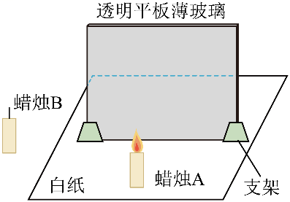
②在玻璃板前放一支点燃的蜡烛，移动玻璃板后的那支相同的未点燃的蜡烛，直到看上去好像被点燃一样，此时玻璃板后蜡烛的位置就是像的位置，然后记下两支蜡烛的位置。
③移开玻璃板，用刻度尺画直线把两支蜡烛的位置连接起来，量出两支蜡烛到玻璃板的距离，记录下来，再观察它们是否与镜面垂直。把测量结果填在表格中。
④改变点燃的蜡烛的位置，重做几次实验。
⑤在玻璃板的后面像的位置放一张白纸时，观察白纸上面有没有烛焰的像。
⑥记录实验数据与现象：
次数 | 蜡烛到平面镜的距离/cm | 像到平面镜  距离/cm | 像与物的  大小关系
1
2
3

【分析论证】
1.分析实验数据与现象，可得：
①因为两支蜡烛完全一样，其像与物完全重合，表明平面镜所成像的大小与物体的大小相等。
②比较两支蜡烛到玻璃板的距离，发现平面镜所成的像和物体到平面镜的距离相等相等。
③平面镜所成的像和物体的连线与镜面垂直。
④把光屏放在像的位置观察，结果发现光屏上没有（选填“有”或“没有”）出现蜡烛的像，实验说明：平面镜所成的像是虚（选填“虚”或“实”）像。
2. 归纳结论
平面镜成像的特点：平面镜所成的像为正立的虚像，其大小与物体的大小相等，像和物体到平面镜的距离相等，像和物体的连线与镜面垂直。
根据数学对称知识，平面镜成像的规律也可表述为：
平面镜所成的像为正立的虚像，像与物体关于镜面对称。

